ЗАПРОС НА ИЗГОТОВЛЕНИЕ КЕССОНА ИЗ ПЛАСТИКА ДЛЯ СКВАЖИНЫ
Заказчик
Контактное лицо: |  |  |  |  | Дата:
Телефон/факс: |  |  |  |  | E-mail:
Размеры в чистоте (возможны незначительные отклонения, связанные с технологией производства)
Рабочая часть |  | Диаметр, мм |  |  |  | Высота, мм
Горловина (при наличии) |  | Диаметр, мм |  |  |  | Высота, мм
 |  |  |  |  |  | Толщина стенки, мм
Наружное оребрение ______x______мм |  |  | Наружный бандаж ______x______мм
Вид монтажа | □ Бетонирование □ Песчано-цементная засыпка
Эскиз  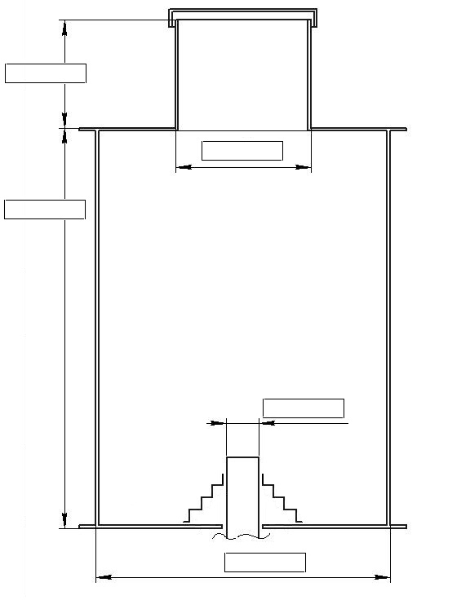 |  |  |  |  | Дополнительные опции (выбрать нужное)  □ Наличие люка  □ Утепление люка (при наличии)  □ Утепление внутри (двойное дно)  □ Врезка дополнительных патрубков - __ штук  □ Утепление наружного периметра  □ Муфта для герметизации оголовка
Примечание

Условия оплаты |  |  |  | Гарантийный срок эксплуатации
Заказчик предупрежден и ознакомлен, о чем свидетельствует своей подписью:
-Передача товара производится на складе, расположенном в радиусе 15 км от г. Москва.
-Приемка товара по количеству, комплектации, качеству на предмет обнаружения внешних повреждений и видимых дефектов производится в момент передачи товара Заказчику;
-О правилах перевозки крупногабаритных изделий и других правилах, действующих в РФ;
-Заказчик обязан осуществить вывоз изделия со склада Поставщика своими силами и средствами в течении 5 дней с момента получения извещения о готовности изделия устно, по факсу или иными средствами связи, в случае просрочки более чем на 10 дней Заказчик имеет право удерживать пени в размере 1 % от суммы платежа за каждый день просрочки;
-Товар поставляется без упаковки, если иное не оговорено.
ПОКУПАТЕЛЬ  __________/________________/ |  |  |  |  | ПОСТАВЩИК  __________/_______________/  М.П.

